**20241226| 中六班**



Daily life



**「来园情况」**

今天是星期四！雾霾预警尚未结束，因此早晨的天灰蒙蒙的，看起来像是要下雨似的。孩子们陆陆续续地进入了教室，开启了新的一天。

今天共来园17人，3人请假。期待他们早日归来哦！

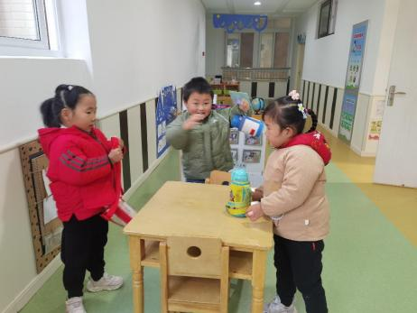 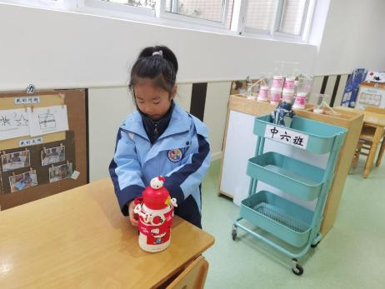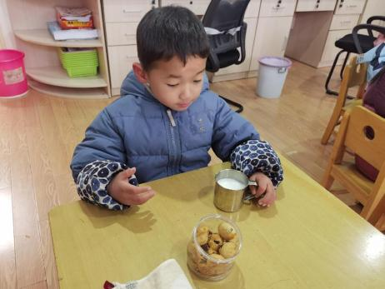 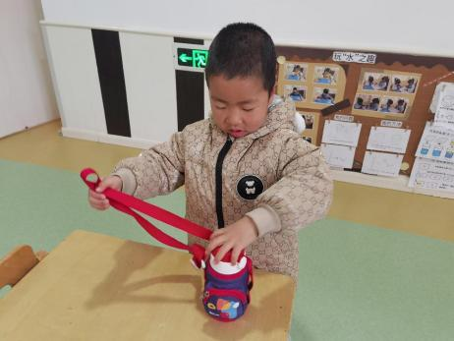 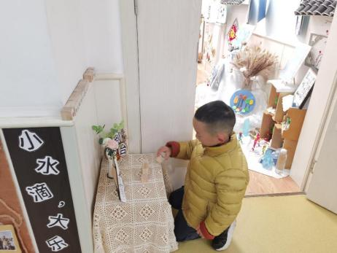 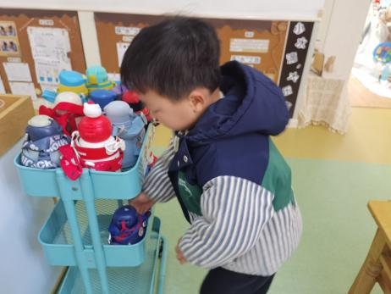

**「区域游戏」**

区域游戏是每天必不可少的一个环节，也是孩子们非常期待的内容。他们有的在美工区游戏，玩剪纸，就先对着绘画再剪下来，玩泥工，就根据现在的特色做冬眠的动物；有的在益智区和同伴一起挑战叠叠乐、俄罗斯方块、动物农场等，有的在图书区静静地看书，和同伴轻声地讨论、讲故事……游戏内容各不相同，但此起彼伏的笑声、对话声告诉我们他们很快乐！分享交流时孩子们也越来越落落大方啦！为你们点赞！

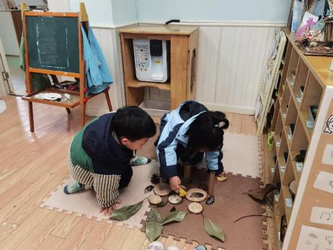 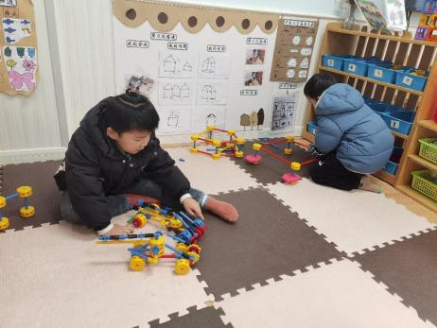 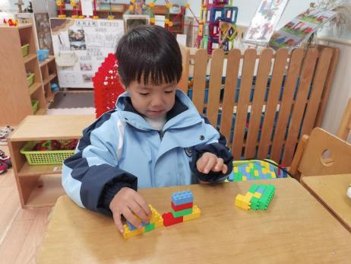

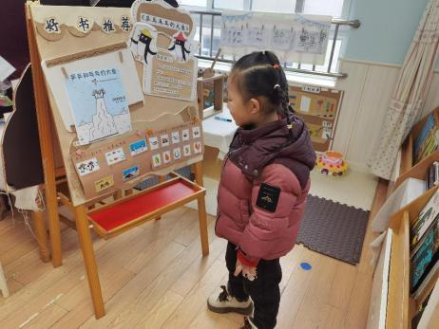 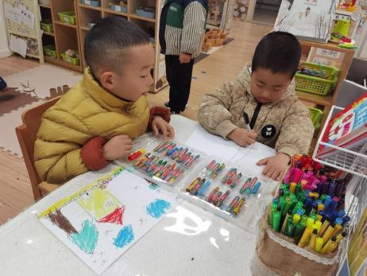 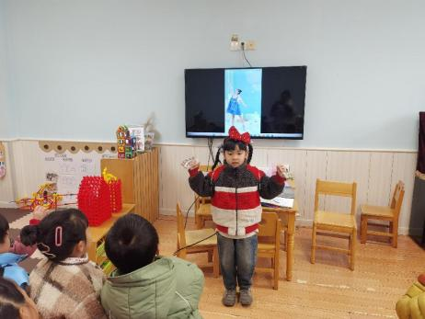

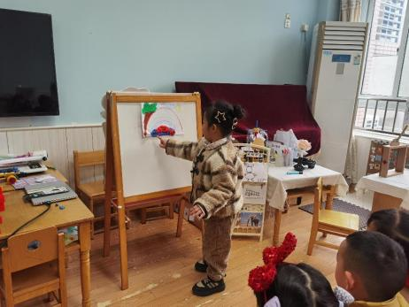 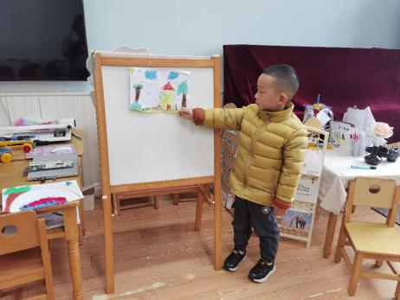 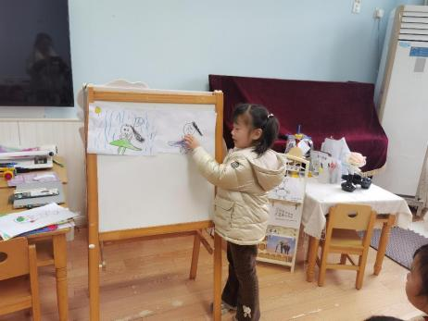

**「集体活动---体育：小小孙悟空」**

这是一节关于爬行的体育活动，爬是指手和脚一齐着地走路。本次活动是利用孙悟空 这个角色来让孩子学习手脚着地爬，膝盖不能着地，练习手脚着地爬的协调性，同时锻炼孩子的臂力。小朋友们学习着小猴子的动作，手脚着地快速爬行，在游戏中还学起了僵尸爬呢！

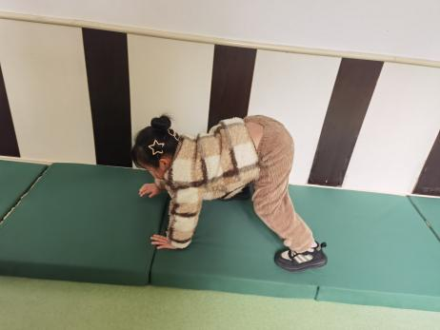 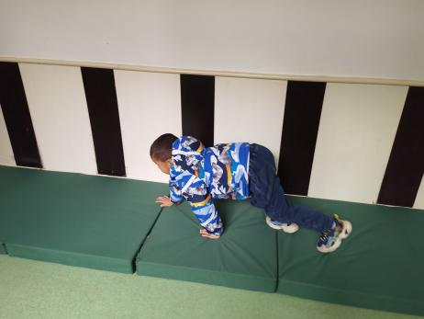 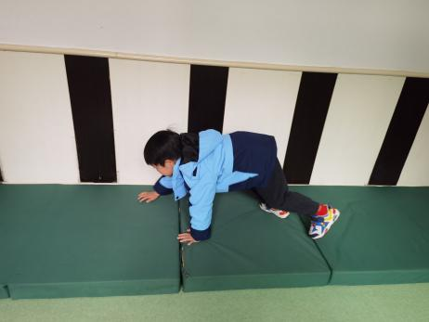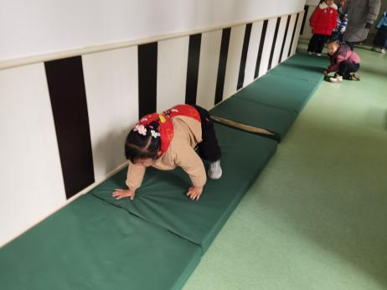 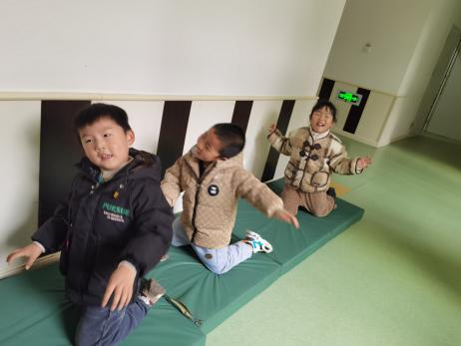 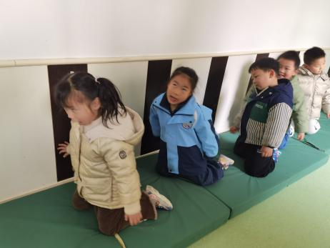

**「日常生活观察」**

|  |  |  |  |  |  |  |  |  |
| --- | --- | --- | --- | --- | --- | --- | --- | --- |
| **序号** | **姓名** | **入园情绪** | **早点** | **午餐** | | | **午睡** | **午点** |
| **饭** | **菜** | **汤** |
| 1 | 方张羽 | √ | √ | ⭕ | ⭕ | ⭕ | √ | √ |
| 2 | 王韵涵 | √ | √ | √ | √ | √ | √ | √ |
| 3 | 杨子熠 | √ | √ | ⭕ | ⭕ | ⭕ | √ | ⭕ |
| 4 | 程桢雯 | √ | √ | ⭕ | ⭕ | √ | √ | ⭕ |
| 5 | 林清姝 | √ | √ | √ | √ | √ | √ | √ |
| 6 | 南羽晞 | √ | √ | √ | √ | √ | √ | √ |
| 7 | 郭慕芸 | 请假 |  |  |  |  |  |  |
| 8 | 马筱萌 | √ | √ | √ | √ | √ | √ | ⭕ |
| 9 | 许晨依 | √ | √ | √ | ⭕ | ⭕ | √ | ⭕ |
| 10 | 韩泽霖 | √ | √ | √ | ⭕ | ⭕ | √ | √ |
| 11 | 任俊晟 | √ | √ | √ | √ | √ | √ | √ |
| 12 | 顾宇浩 | 请假 |  |  |  |  |  |  |
| 13 | 魏书宇 | √ | √ | √ | √ | ⭕ | √ | √ |
| 14 | 冯逸凡 | 请假 |  |  |  |  |  |  |
| 15 | 鞠奕鸿 | √ | √ | √ | √ | √ | √ | ⭕ |
| 16 | 徐佑恒 | √ | √ | √ | √ | √ | √ | √ |
| 17 | 庄溢 | √ | √ | √ | √ | √ | √ | √ |
| 18 | 赵天睿 | √ | √ | √ | √ | ⭕ | √ | √ |
| 19 | 朱圣庆 | √ | √ | √ | √ | √ | √ | √ |
| 20 | 李宇航 | √ | √ | ⭕ | ⭕ | ⭕ | √ | ⭕ |

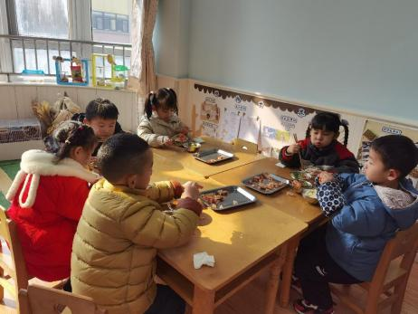 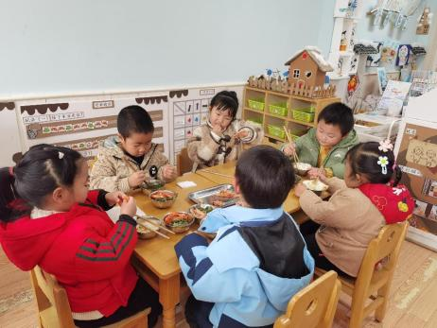 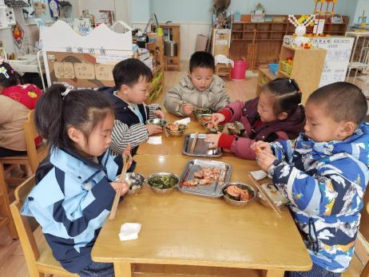

**「温馨提示」**

1. 近期重污染天气预警尚未解除，大家减少户外活动，尽量待在家里哦！
2. 今日小朋友们带回了《快乐家园》，请大家填写好12月份的内容后于明天早晨带来。谢谢配合！